Návod na používanie webovej aplikácie Talented Europe pre študentov

Študenti

V tomto dokumente sa dozviete, ako používať webovú aplikáciu [talentedeurope.eu](https://talentedeurope.eu/) z pohľadu študentov.

Registrácia

Prvým krokom v procese registrácie študenta do aplikácie Talented Europe je kliknutie na tlačidlo Registrujte sa.

**Click**

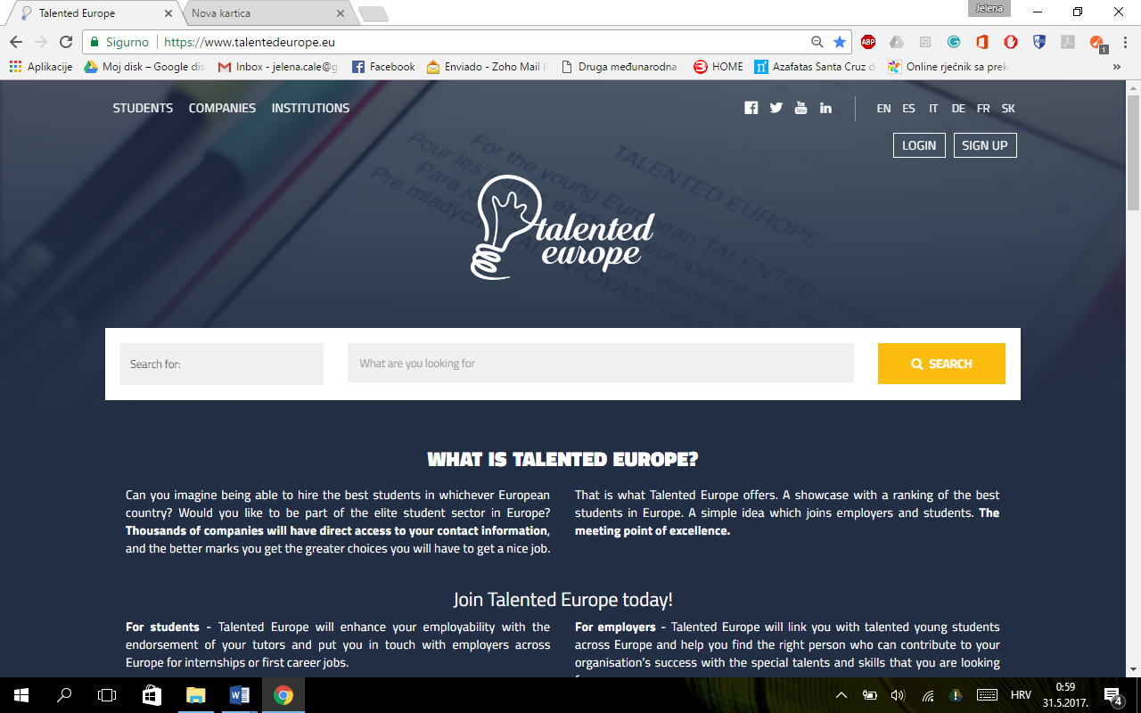

Následne je potrebné zvoliť ikonu, ktorá označuje študentov.

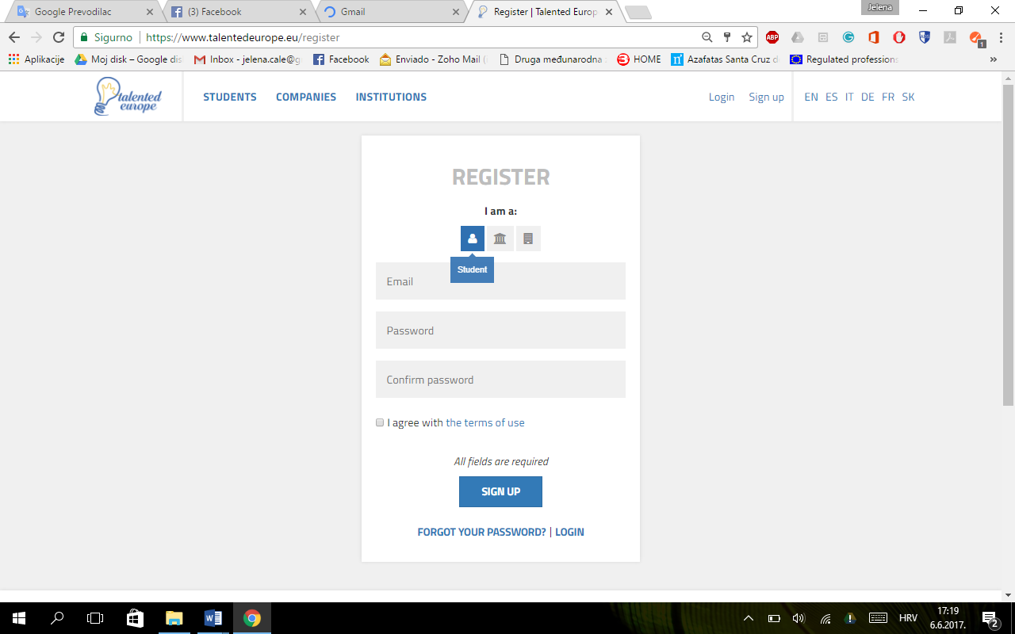

**Click**

**Click**

Ďalej je potrebné zadať e-mail a heslo (s jeho následným potvrdením). Podmienky používania musia byť akceptované.

Po stlačení tlačidla Registrovať sa je počiatočný process registrácie ukončený.

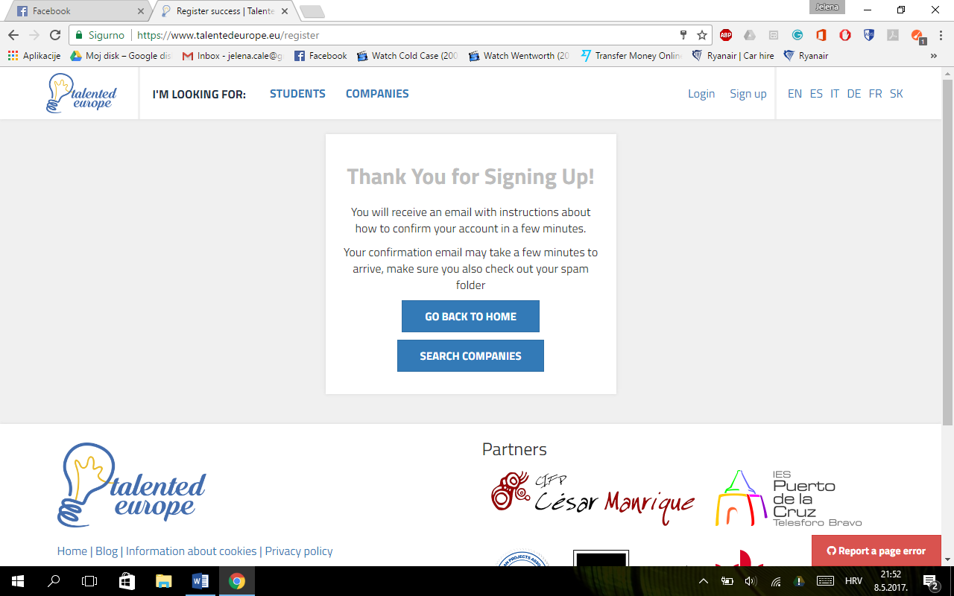

V krátkom čase dostanete e-mail.

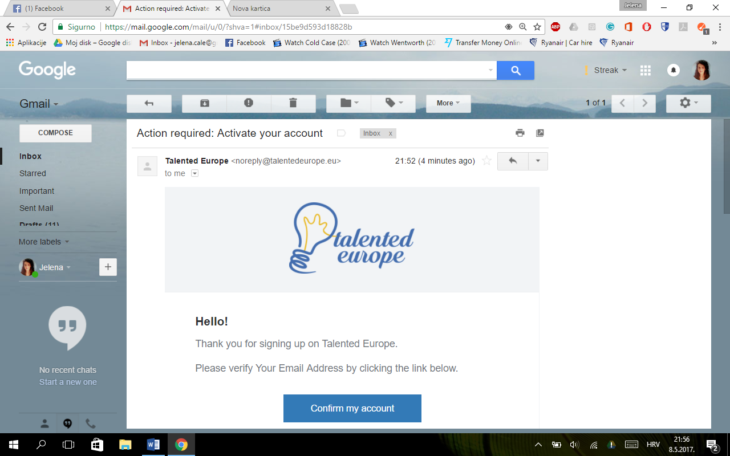

**Click**

Keď kliknete na tlačidlo Potvrdiť môj účet,  **zobrazí sa vám informácia, že aktivácia účtu prebehla úspešne,** a že sa môžete prihlásiť do Talented Europe.

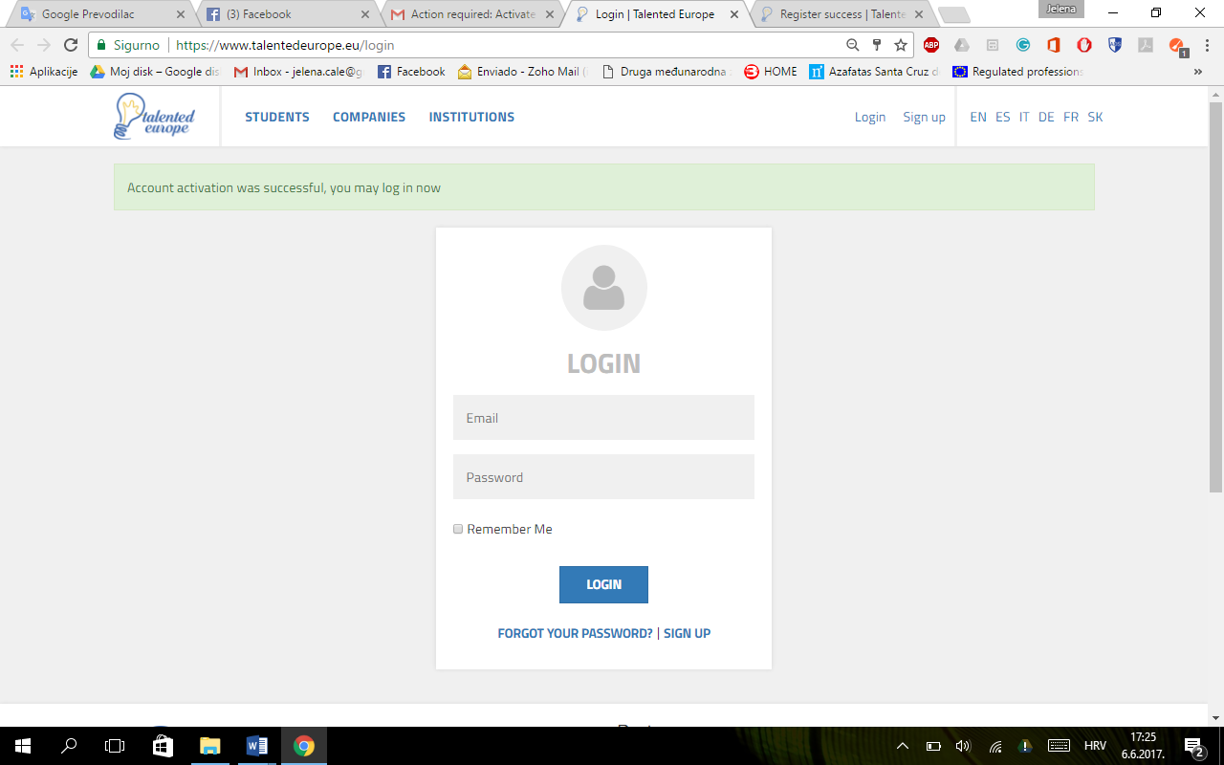

**Click**

Aby ste sa prihlásili, budete musieť zadať e-mail a heslo zadané pri registrácii. Pri prvom prihlásení sa vám zobrazí upozornenie, v ktorom je uvedené, že si musíte skompletizovať profil vyplnením povinných polí a tak získať úplný prístup k patforme Talented Europe. Pre doplnenie informácií stlačte tlačidlo Nastaviť môj profil.

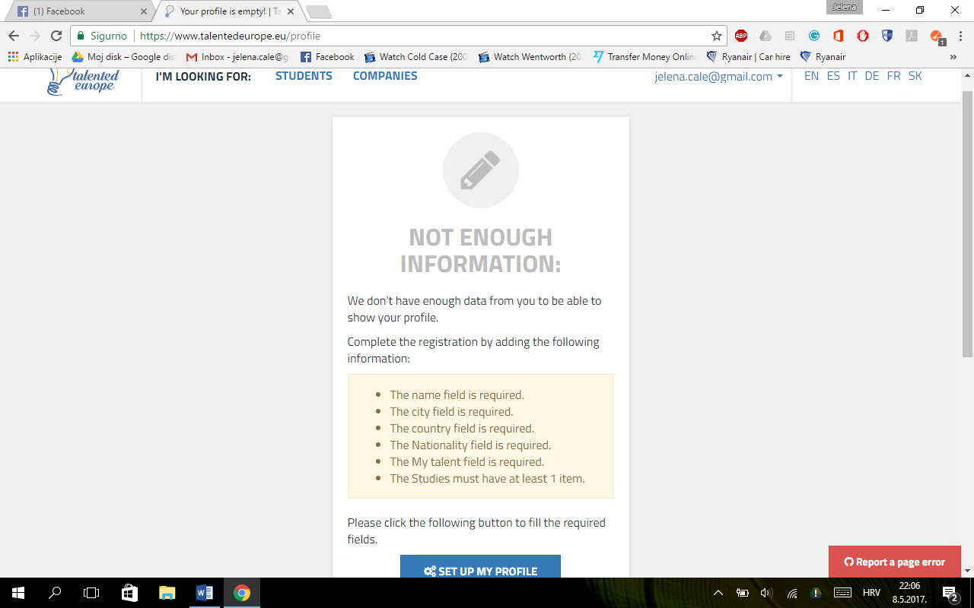

**Click**

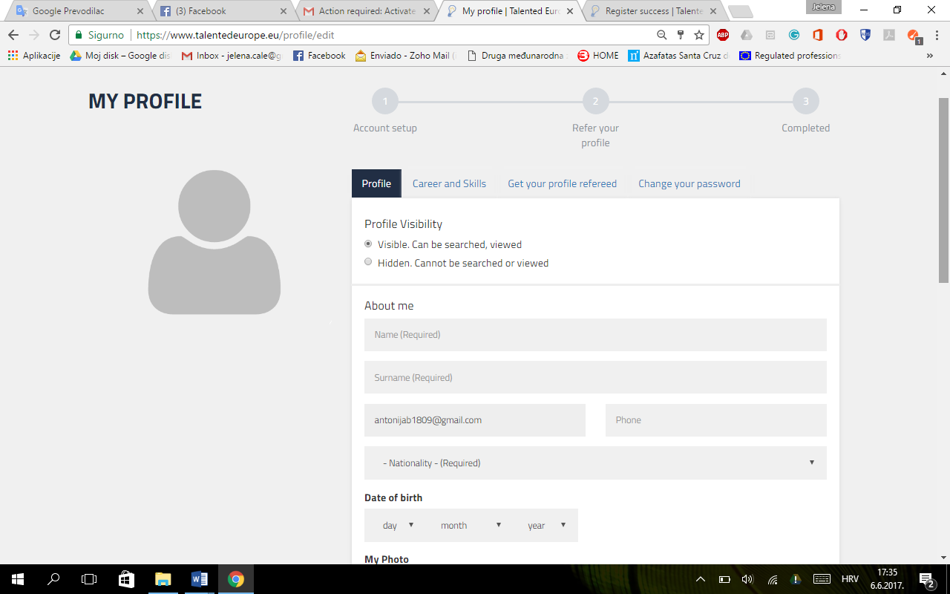

@

* Uvidíte údaje korešpondujúce so záložkou **Profil**. Najprv si musíte vybrať, či chcete, aby bol profil viditeľný alebo skrytý a povoliť alebo zakázať notifikácie.
* Váš e-mail je vopred vyplnený tak, ako bol zadaný počas registrácie.

Je potrebné doplniť tieto infomácie:

* Meno
* Priezvisko
* Telefónne číslo
* Národnosť
* Dátum narodenia

Pri pokračovaní vo vypĺňaní profilu sa objavia nasledujúce polia:

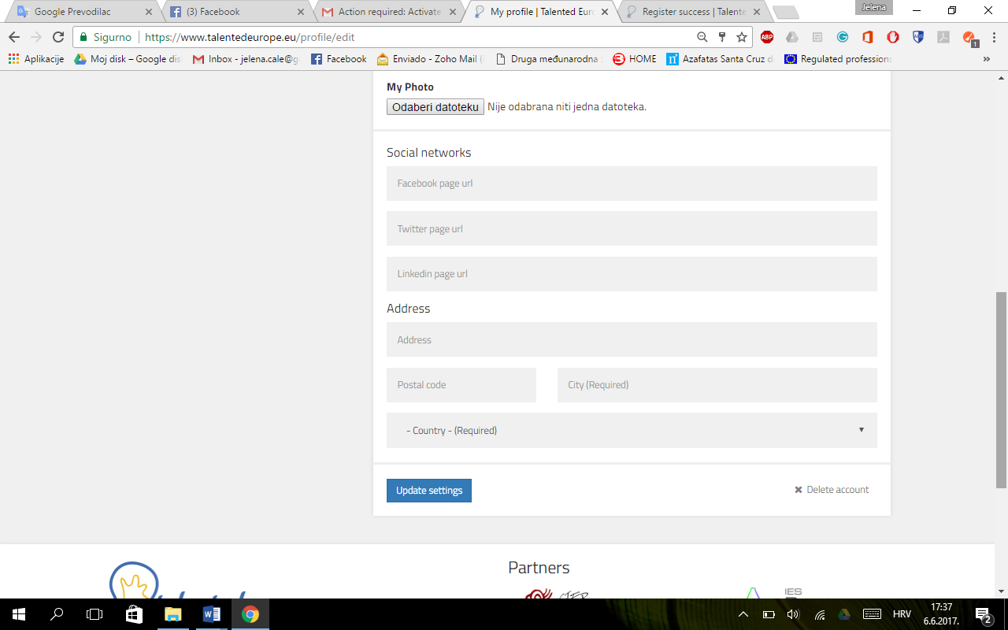

No file has been chosen

Choose File

**Click**

-> Vaša **fotografia** by mala byť nahraná/vložená vo formáte jpg alebo png. Pridanie fotografie je dôležité, keďže vás zviditeľní spoločnostiam a vzdelávacím inštitúciám registrovaným na platforme.

-> Máte možnosť pridať URL adresy vašich sociálnych sietí, aby ste poskytli potenciálnym zamestnávateľom viac informácií o sebe.

-> Doplňte svoju adresu, poštové smerovacie číslo a mesto a zvoľte krajinu.

Kedykoľvek po vykonaní zmien v profile, musíte kliknúť na tlačidlo Aktualizovať nastavenia. V opačnom prípade sa zmeny neuložia.

Môžete svoj účet taktiež vymazať kliknutím na Vymazať účet.

Ak kliknete na tlačidlo Kariéra a Zručnosti môžete editovať akademické informácie o vás nahraním vášho životopisu v Europass formáte, pridaním zoznamu o vašom štúdiu (názov inštitúcie, názov kurzu/štúdia, úroveň, odbor štúdia), a nahrať certifikáty.

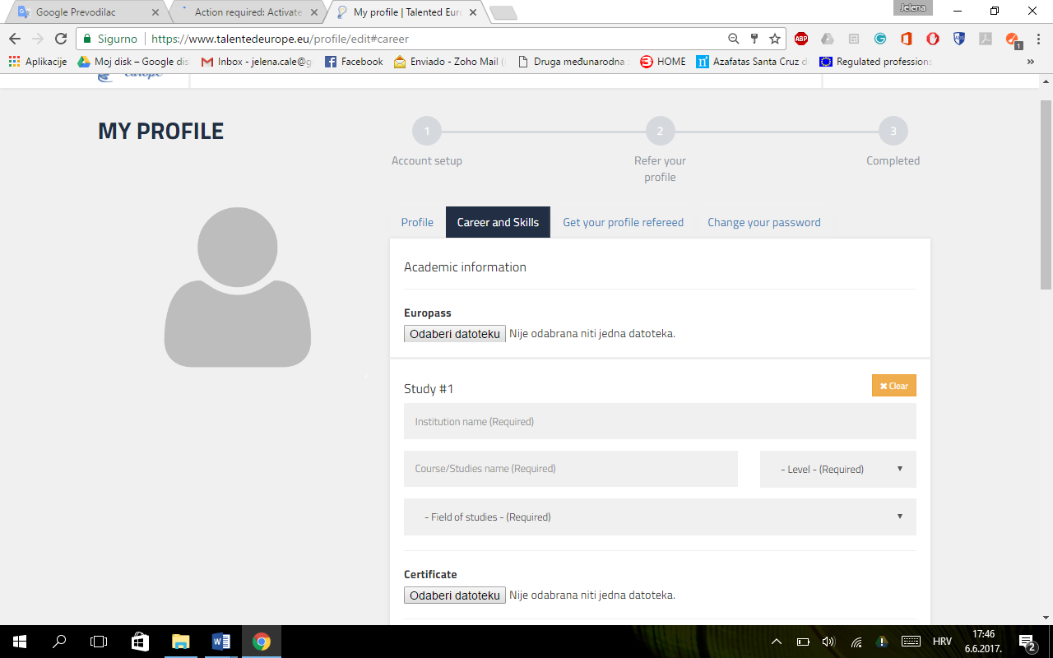

No file has been chosen

Choose File

No file has been chosen

Choose File

Pri vypĺňaní sa vám zobrazia nasledujúce polia:

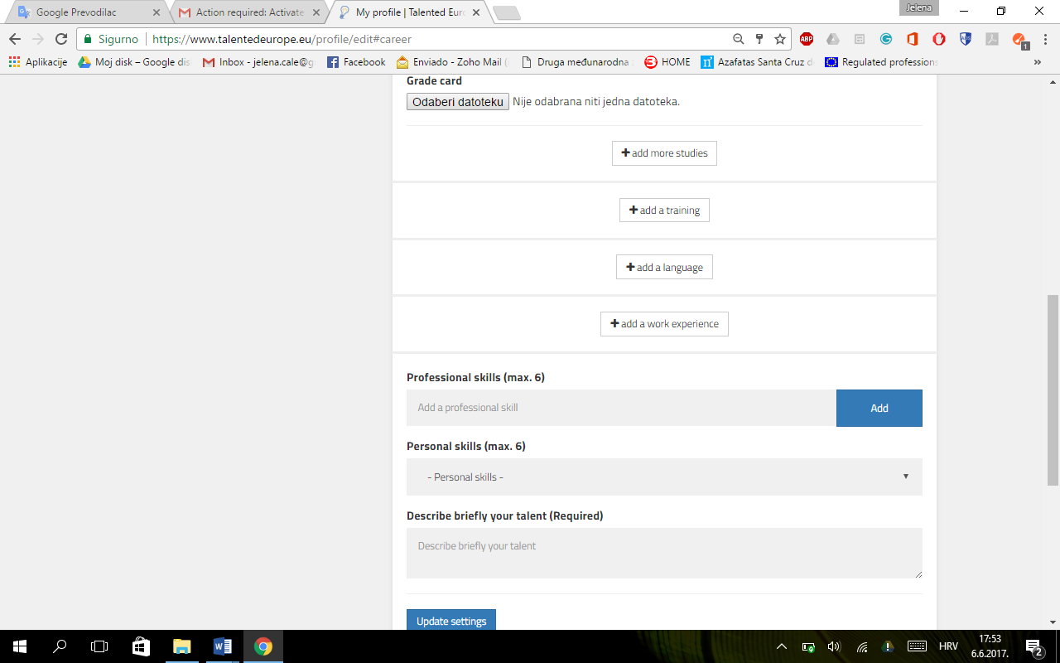

**Click**

No file has been chosen

Choose File

Tu môžete nahrať vaše vysvedčenia, pridať ďalšie štúdium, zaškolenia, jazyky, či pracovné skúsenosti. Môžete tiež vymenovať profesijné a osobnostné zručnosti, každých maximálne šesť a stručne popísať, v čom spočíva váš talent.

Je dôležité kliknúť na tlačidlo Aktualizovať naastavenia. V opačnom prípade sa vaše zmeny neuložia.

Následne kliknutím na tlačidlo Nechať si ohodnotiť profil ste presmerovaní na nasledujúcu záložku:

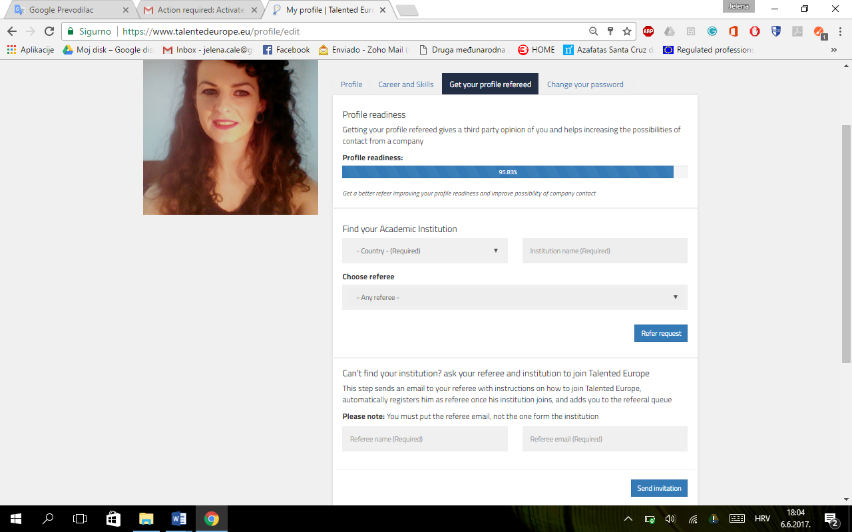

**Click**

**Click**

Tu vidíte ako je váš profil vyplnený a pripravený, pridáte krajinu, názov vašej inštitúcie, zvolíte si hodnotiteľa a kliknete na talčidlo Žiadosť o hodnotenie.

Ak neviete nájsť vašu inštitúciu, zadáte meno a e-mail požadovaného hodnotiteľa, následne mu systém zašle e-mail s inštrukciami ako sa pridať na Talented Europe a keď sa vaša inštitúcia zaregistruje, hodnotiteľ bude automaticky registrovaný a vy budete pridaný na zoznam čakateľov na hodnotenie.

Nakoniec, kliknutím na záložku Zmeniť heslo si môžete zmeniť heslo k vášmu účtu.

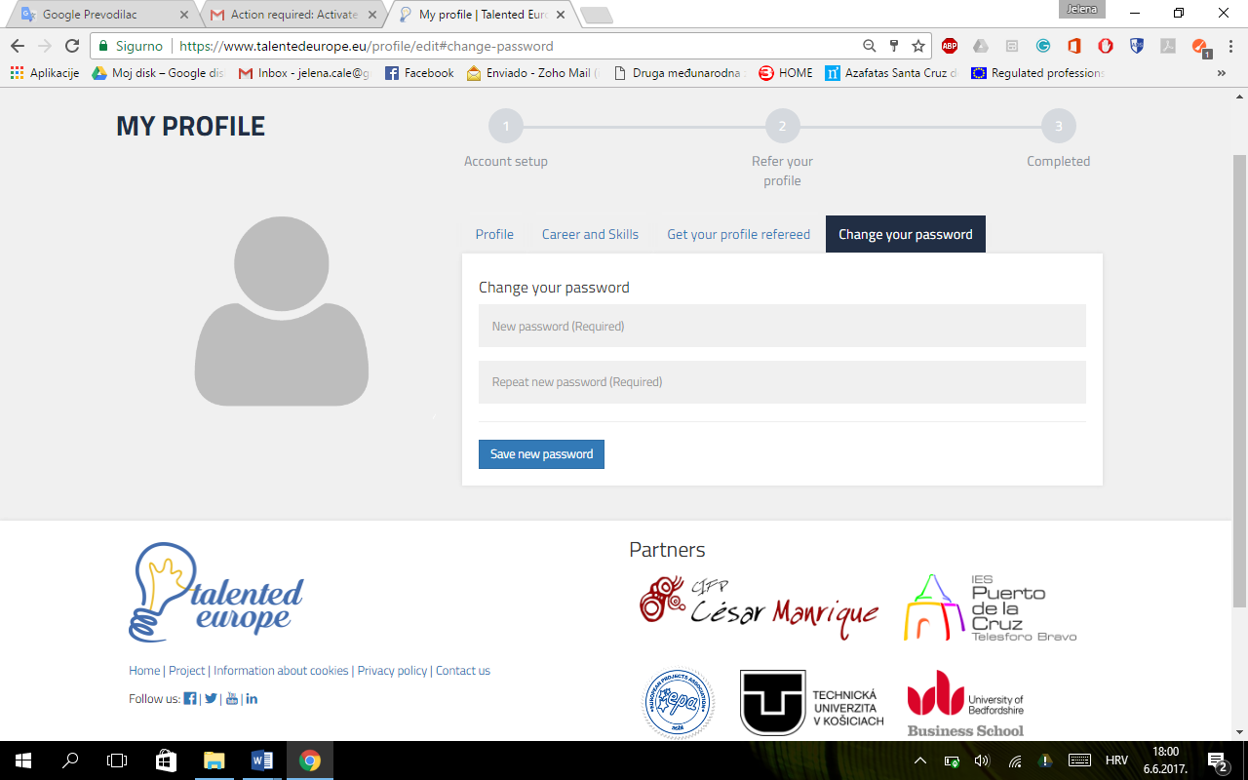

**Click**

Pre uskutočnenie zmien je potrebné kliknúť na Uložiť nové heslo.

Kedykoľvek môžete svoj profil zmeniť kliknutím na pravý horný roh kde sa nachádza vaše meno a priezvisko a zvolíte si nastavenia.

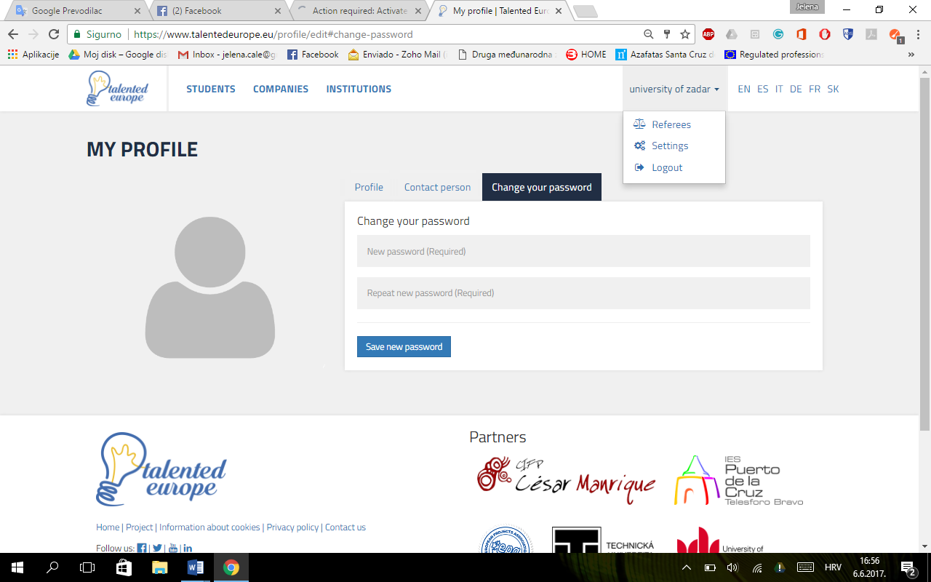

**Click**

*Student's name*

Prihlásenie

Pre prihlásenie na platformu Talented Europe prejdite na <https://www.talentedeurope.eu/> a kliknite na Prihlásenie:

**Click**

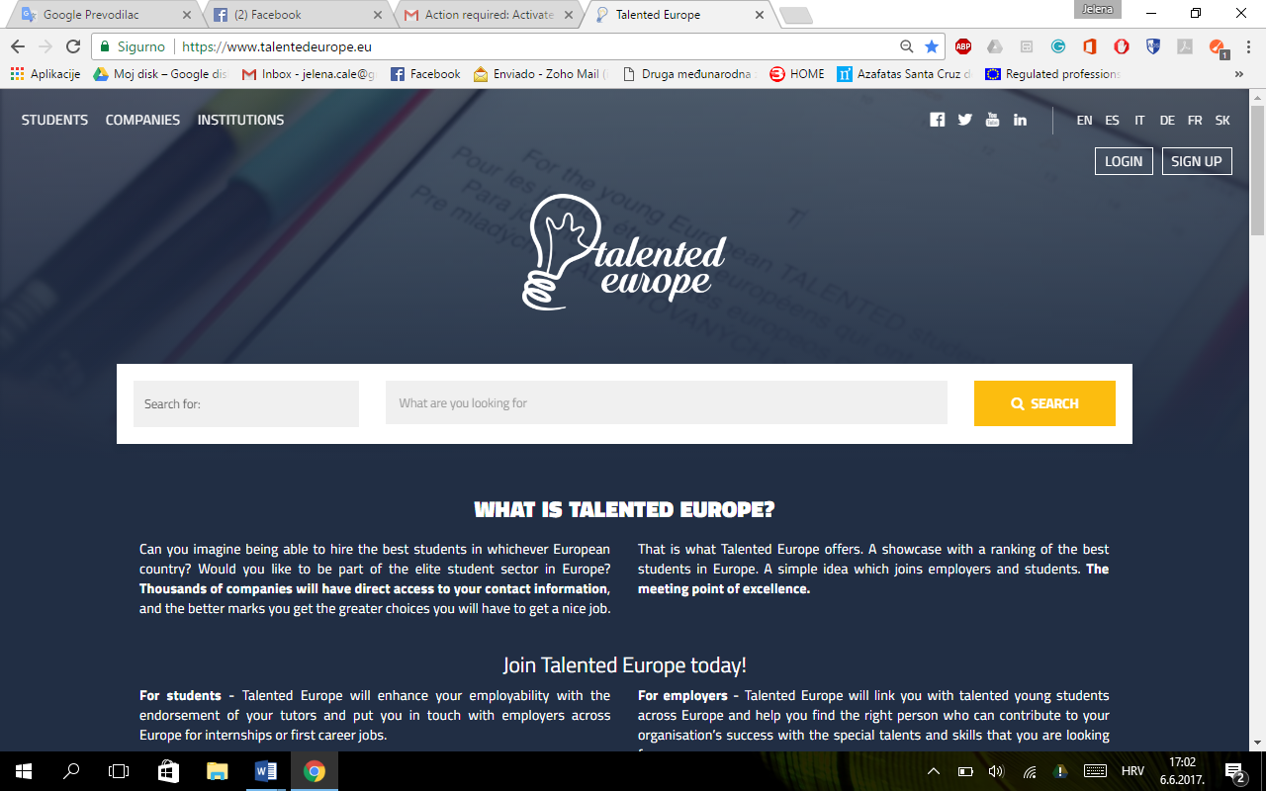

Zobrazí sa vám nasledujúci formulár kde zadáte váš e-mail a heslo, ktoré ste použili pri registrácii.

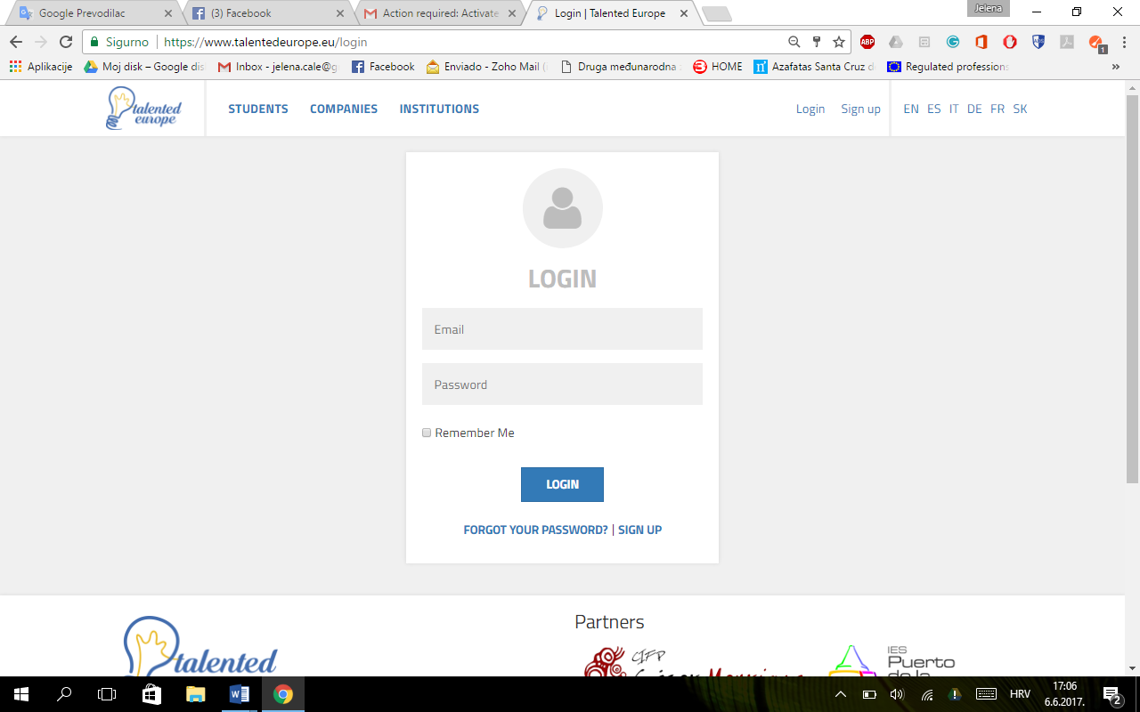

**Click**